Автономная некоммерческая общеобразовательная организация
«Школа имени А.М. Горчакова»

РАССМОТРЕН И СОГЛАСОВАН  Педагогическим Советом  АНОО «Школа имени А.М.Горчакова»  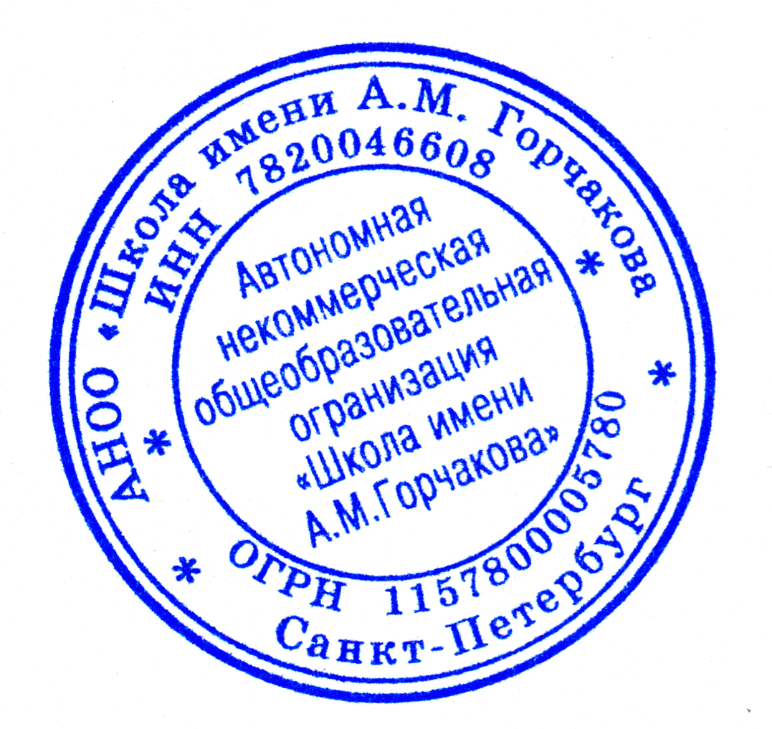  «24» июня 2022 года  Протокол №6 | УТВЕРЖДАЮ  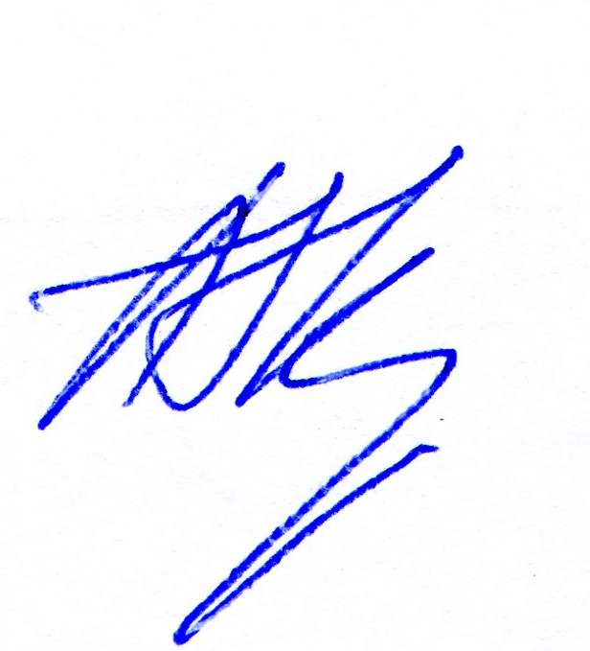  Директор  АНОО «Школа имени А.М. Горчакова»  _______________ А.В. Кузьмин  «27» июня 2022 года  Приказ №76 от 27.06.2022
С учетом мнения
Совета родителей
АНОО «Школа имени А.М. Горчакова»
Протокол №2 от 01.06.2022

С учетом мнения
Совета обучающихся
АНОО «Школа имени А.М. Горчакова»
Протокол №2 от 01.06.2022

Учебный план начального общего образования

на 2022-23 учебный год

(1-4 класс)

Учебный план – документ, определяющий перечень, трудоемкость, последовательность и распределение по периодам обучения учебных предметов, курсов, дисциплин (модулей), практики, иных видов учебной деятельности и формы промежуточной аттестации обучающихся.
Учебный план на уровень обучения включается в организационный раздел основной образовательной программы и содержит информацию о количестве часов по каждому предмету за уровень обучения и количестве часов за уровень обучения в целом.
Учебный план начального общего образования (I-IV классы) является приложением к программе начального общего образования АНОО «Школа имени А.М. Горчакова».
Учебный план АНОО «Школа имени А.М. Горчакова» сформирован в соответствии с требованиями:
- Федерального Закона от 29.12.2012 №273-ФЗ «Об образовании в Российской Федерации»;
- Законом Санкт-Петербурга «Об образовании в Санкт-Петербурге», №461-83 от 17.07.2013 (с изменениями и поправками);
- Санитарных правил СП 2.4.3648-20 «Санитарно-эпидемиологические требования к организациям воспитания и обучения, отдыха и оздоровления детей и молодежи», утвержденный постановлением Главного государственного санитарного врача Российской Федерации от 28.09.2020 №28 (далее – СП 2.4.3648-20);
- Санитарных правил и норм СанПиН 1.2.3685-21 «Гигиенические нормативы и требования к обеспечению безопасности и (или) безвредности для человека факторов среды обитания», утвержденных постановлением главного государственного санитарного врача Российской Федерации от 28.01.2021 №2 (далее – СанПиН 1.2.3685-21)
- Федеральным государственным образовательным стандартом начального общего образования, утвержденным приказом Министерства образования и науки Российской Федерации от 31.05.2021 №286 (далее – ФГОС НОО);
- Порядком организации и осуществления образовательной деятельности по основным общеобразовательным программам – образовательным программам начального общего, основного общего и среднего общего образования, утвержденным приказом Минпросвещения России от 28.08.2020 №442;
- Федерального перечня учебников, допущенных к использованию при реализации имеющих государственную аккредитацию образовательных программ начального общего, основного общего, среднего общего образования, утвержденного приказом Минпросвещения России от 20.05.2020 №254 (с изменениями и дополнениями);
- Перечня организаций, осуществляющих выпуск учебных пособий, которые допускаются к использованию при реализации имеющих государственную аккредитацию образовательных программ начального общего, основного общего, среднего общего образования, утвержденного приказом Министерства образования и науки Российской Федерации от 09.06.2016 №699;
- Уставом АНОО «Школа имени А.М. Горчакова».
Учебный план обеспечивает выполнение санитарно-эпидемиологических СП 2.4.3648-20 и гигиенических нормативов и требований СанПиН 1.2.3685-21 и предусматривает 4-летний нормативный срок освоения основной образовательной программы основного общего образования в режиме пятидневной учебной недели (I-IV) классы).
Количество часов, отведенных на освоение обучающимися учебного плана образовательной организации, состоящего из обязательной части и части, формируемой участниками образовательных отношений, в совокупности не превышает величину недельной образовательной нагрузки, установленной СанПиН 1.2.3685-21.
Обучение в первых классах осуществляется с соблюдением следующих дополнительных требований:
- учебные занятия проводятся по пятидневной учебной неделе и только в первую смену;
- использование «ступенчатого» режима обучения в первом полугодии (в сентябре, октябре – по 3 урока в день по 35 минут каждый, в ноябре-декабре – по 4 урока по 35 минут каждый; январь-май – по 4 урока по 40 минут каждый);
- в середине учебного дня организована динамическая пауза продолжительностью не менее 40 минут;
- обучение проводится без балльного оценивания знаний обучающихся;
- организованы дополнительные недельные каникулы в середине третьей четверти при традиционном режиме обучения.

Изучение предметной области «Родной язык и литературное чтение на родном языке» интегрировано в учебных предметах: «Родной язык» в учебном предмете «Русский язык», «Литературное чтение на родном языке» в учебном предмете «Литературное чтение»;

Объем домашних заданий (по всем предметам) таков, что затраты времени на его выполнение не превышают (в астрономических часах): в I классах – 1,0 ч., во II-III классах – 1,5 ч., в IV классах – 2 ч.
Часы из части учебного плана, формируемой участниками образовательных отношений, использованы:
- на проведение учебных занятий для углубленного изучения учебного предмета «Иностранный язык (английский язык)» (III – IV классы);
- на проведение учебных занятий, обеспечивающих интересы обучающихся, – «Русский язык» (I-IV классы)
- на проведение учебных занятий, обеспечивающих интересы обучающихся, – «Математика» (III-IV классы).
Углубленное изучение «Иностранного языка (английского языка)» организовано в условиях пятидневной учебной недели. Для реализации образовательной программы, обеспечивающей углубленное изучение английского языка, используется 1 час в неделю части учебного плана, формируемой участниками образовательных отношений. При этом организовано дополнительное изучение русского языка в рамках внеурочной деятельности.

Выбор модуля, изучаемого в рамках учебного предмета ОРКСЭ, осуществляется родителями (законными представителями) обучающихся с учетом возможностей образовательного учреждения.

Освоение образовательной программы, в том числе отдельной части или всего объема учебного предмета, курса, дисциплины (модуля) образовательной программы, сопровождается промежуточной аттестацией обучающихся. Промежуточная аттестация проводится в соответствии с «Положением о системе текущего, промежуточного, итогового контроля» по всем предметам учебного плана в форме выставления годовой отметки за исключением 1 класса, где по итогам года освоение образовательной программы фиксируется по всем предметам в безотметочной форме («усвоил»/ «не усвоил»). Также в безотметочной форме проводится промежуточная аттестация по итогам изучения курса «Основы религиозной культуры и светской этики» в 4 классе. При выставлении годовой отметки по предметам учитываются отметки, полученные обучающимися за период обучения (во II-IX классах – четверти, в X-XI классах – полугодия). Отметка за год выставляется как среднее арифметическое с учетом правила математического округления чисел. В I классе по предметам “Русский язык» и «Математика», во II-VIII, X классах по предметам «Русский язык», «Математика», «Иностранный язык (английский)» в апреле-мае текущего учебного года проводятся годовые контрольные работы. Форма проведения годовых контрольных работ устанавливается перед началом учебного года, указывается в рабочих программах по предметам, утверждается приказом директора и доводится до сведения родителей (законных представителей) обучающихся на первом родительском собрании в учебном году. Отметка, полученная за годовую контрольную работу, учитывается как еще одна отметка при определении среднего арифметического при выставлении годовой отметки по предмету. Промежуточная аттестация в рамках внеурочной деятельности проводится в конце учебного года не позднее, чем за неделю до окончания каждого учебного года в безотметочной форме («зачтено»/ «не зачтено»).
Учебный план начального общего образования
 |  |  | 1 параллель |  |  | 2 параллель |  |  | 3 параллель |  |  | 4 параллель
Предметная область |  | Предмет | з/эт | нед | з/нед | з/эт | нед | з/нед | з/эт | нед | з/нед | з/эт | нед | з/нед | Итого
 | Обязательная часть
 | Русский язык и литературное  чтение | Русский язык | 132 | 33 | 4 | 136 | 34 | 4 | 136 | 34 | 4 | 136 | 34 | 4 | 540
 | Русский язык и литературное  чтение | Литературное чтение | 132 | 33 | 4 | 136 | 34 | 4 | 136 | 34 | 4 | 102 | 34 | 3 | 506
 | Математика и информатика | Математика | 132 | 33 | 4 | 136 | 34 | 4 | 136 | 34 | 4 | 136 | 34 | 4 | 540
 | Обществознание и естествознание  (Окружающий мир) | Окружающий мир | 66 | 33 | 2 | 68 | 34 | 2 | 68 | 34 | 2 | 68 | 34 | 2 | 270
 | Технология | Технология | 33 | 33 | 1 | 34 | 34 | 1 | 34 | 34 | 1 | 34 | 34 | 1 | 135
 | Искусство | Изобразительное искусство | 33 | 33 | 1 | 34 | 34 | 1 | 34 | 34 | 1 | 34 | 34 | 1 | 135
 | Искусство | Музыка | 33 | 33 | 1 | 34 | 34 | 1 | 34 | 34 | 1 | 34 | 34 | 1 | 135
 | Физическая культура | Физическая культура | 99 | 33 | 3 | 102 | 34 | 3 | 102 | 34 | 3 | 102 | 34 | 3 | 405
 | Иностранный язык | Иностранный язык (английский) |  |  |  | 68 | 34 | 2 | 68 | 34 | 2 | 68 | 34 | 2 | 204
 | Основы религиозных культур и  светской этики | Основы религиозных культур и  светской этики |  |  |  |  |  |  |  |  |  | 34 | 34 | 1 | 34
 | Всего по компоненту |  | 660 | 33 | 20 | 748 | 34 | 22 | 748 | 34 | 22 | 748 | 34 | 22 | 2904
- | Часть, формируемая участниками образовательных отношений
 | Иностранный язык | Иностранный язык (английский) |  |  |  |  |  |  | 34 | 34 | 1 | 34 | 34 | 1 | 68
 | Математика и информатика | Математика |  |  |  |  |  |  | 34 | 34 | 1 | 34 | 34 | 1 | 68
 | Русский язык и литературное  чтение | Русский язык | 33 | 33 | 1 | 34 | 34 | 1 | 34 | 34 | 1 | 34 | 34 | 1 | 135
Всего по компоненту |  |  | 33 |  | 1 | 68 | 34 | 1 | 68 | 34 | 3 | 68 | 34 | 2 | 271
 | Итого по плану |  | 693 |  | 21 | 782 |  | 23 | 782 |  | 23 | 782 |  | 23 | 3175
 | Предельная нагрузка: |  |  |  |  |  |  |  |  |  |  |  |  |  | 3190

